《海盗指南》系列推荐
Pirate’s Guide Series

作者简介：

詹姆斯·普雷勒（JAMES PRELLER） 虽然是土生土长大西洋沿岸人，如今却在纽约的德尔马过着简单粗犷的生活——与沿海农场相距甚远。他的最佳伙伴，是他的妻子丽莎，以及三个可爱的孩子尼古拉斯、加文、麦琪。詹姆斯现已创作多部作品，包括《六回合》（Six Innings）、《旁观者》（Bystander）、《麦迪·凯西》（Mighty Casey）与大受欢迎的小侦探琼斯系列推理小说。你可以登陆他的博客网站www.jamespreller.com.，查看更多相关信息。

格雷格·卢丝（GREG RUTH）目前与妻子珍，还有两个儿子艾米特与纳撒尼尔一起生活在马萨诸塞州西部的内陆林地。在那里，格雷格完成了多部小说、绘本小说的草稿还有许多其他用来打发不能在海边度日的物品。如需了解更多有关格雷格的信息，请访问他的个人网站： www.gregthings.com

中文书名：《一年级生的海盗指南》
英文书名：A PIRATE’S GUIDE TO FIRST GRADE
作 者：James Preller and Greg Ruth
出 版 社：Feiwel & Friends
代理公司：ANA
出版日期：2010年8月
代理地区：中国大陆、台湾
审读资料：电子稿/样书
页 数：48页
类 型：儿童绘本

内容简介：

啊啊啊！今天是一年级新生开学的第一天，对于一个年轻海盗还有他的同伴来说，今天所有人都要在甲板上集合。他们会遇到多少麻烦？他们休息的时候会做些什么？最重要的是，在学校里会有什么样的宝藏在等待着他们？

这部有趣的作品为我们讲述了孩子们生活中的里程碑。一年级对所有孩子们而言都是他们第一次感受学校“真正”意义的时候。而我们年轻的主人公，则将在自己开学的第一天，和一群笨手笨脚的海盗们一同度过。

不管是老师，还是在教室里大家一起朗读这本书，对孩子们来说都有助于促进他们的阅读能力与想象力。这部作品绝对是学校与图书馆购买名单上的固定书目。

媒体评价：

《六回合》（Six Innings）的相关评价

“作为一名诗歌创作者，普雷勒凭借小说《六回合》（Six Innings），令自己也成为了一名文笔杰出的小说家。他创作的这部充满韵律的小说讲述了一个少棒联盟里的小英雄在一只完全由失败者组成的队伍里重新燃起希望的火种，用自己的心灵鼓舞大家的故事……此外，科德尔在绘图过程中，给那些愣头愣脑的孩子们都戴上了超大号的棒球头盔，让这个与棒球息息相关的故事变得更加生动有趣”
----《柯克斯书评》（Kirkus Reviews）

“这是一部插图幽默，故事生动可爱的小说。作者通过比赛中的狗狗们表现出各种各样笨拙可笑的行为，像是小孩睡觉、爬树，或是在栅栏边小便等等。”
----《旧金山纪事报》（San Francisco Chronicle）

“通过大声朗读这样的活动，许多害羞的孩子也能跟着变得活跃起来，而且这个故事还为大家提供了一个了解棒球知识（少棒联盟）的渠道。”
----《书目杂志》（Booklist）

“通过重新编写欧内斯特·泰勒那首《强棒凯西》（Casey at the Bat），普雷勒与科德尔为这支积极向上的队伍谱共同写了一首意气风发的赞美诗……在空白的纸张上，科德尔笔下那些调皮的孩子们站上球场中央（中场的比赛障碍包括爬树、被蜜蜂蛰伤、左侧栅栏坍塌等等）。很难想象会有谁对这些有趣的项目一个都不感兴趣。”
----《出版者周刊》（Publishers Weekly）

“随着纸上的选手们一次又一次投入到不同的运动项目中，作者所使用的大小不同的水墨画与水彩画也让故事内容更显得充满了动感与能量。不仅如此，人物的表情也都令人印象深刻，过目难忘。对那些打软式棒球与少棒联盟的孩子们来说，这绝对是一部精彩万分的棒球读物。”
----《图书馆周刊》（School Library Journal）

内文图画：

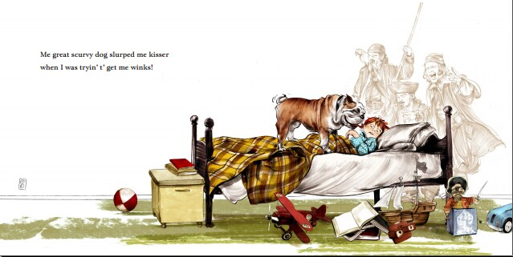

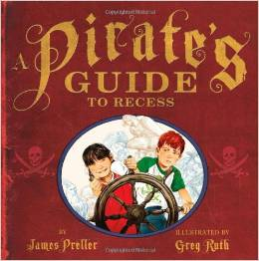
中文书名：《下课时间的海盗指南》
英文书名：A PIRATE’S GUIDE TO RECESS
作 者：James Preller and Greg Ruth
出 版 社：Feiwel & Friends
代理公司：ANA
出版日期：2013年7月
代理地区：中国大陆、台湾
审读资料：电子稿/样书
页 数：36页
类 型：儿童绘本

内容简介：

啊嘿，朋友们！
下课休息的时间到了，校园里顿时到处是准备放松活动的小海盗们。究竟谁能统治住操场上的汹涌波涛？休息时间竟然也变成了一次冒险！

媒体评价：

“快让路，傻大个们！”面对其他海盗同僚们，为了能在操场上平静地度过自己的一年级生活，莱德一直随身携带着一本书《一年级生的海盗指南》（A Pirate’s Guide to First Grade）。然而恃强凌弱的事情难免发生，一年生往往会被要求去擦洗船甲板。这个对屈服者而言原本堪称挑战的要求，却意外激起了同组坚强的莫利的好胜心。莫利进入到这个海盗游戏之中，甚至差点离开莱德“在公海上随波逐流”的小分队。幸运的是，上课铃与他的恳求令她得以将去往更远处的冒险推到明天。最后，两名恶棍说着一系列海盗间的黑话并肩站在一堆书中间准备迎战莫利。旁边还有一群好事的水手饶有兴致地看着他们的决斗。相信这场激动人心的决斗定会引来海盗们的欢呼与喝彩。
----约翰·皮特斯（John Peters）

海盗、鹦鹉、大船，孩子们假想中的一切在这里上演。莫利与莱德船长遇到两伙无法无天的恶棍。双方在公海相遇后，莱德下令对其进行围攻。那些饭桶们对此一窍不通，根本不敢出来迎战。莫利的伙伴帮助他们绑住吼叫的莱德，然后将他送到海上。当上课铃想起的时候，他们的海盗冒险魔咒也随之解开。莫利松开绑在他身上的假想绳，答应明天冒险继续进行。他们的海盗游戏还引来一群好奇的人围观。卢丝绘制的插图有条不紊地将一个充满幻想的海盗世界用线条呈现在读者面前，并给故事里的小朋友和校园注入了丰富的色彩。比较遗憾的是，故事缺乏足够的戏剧冲突来推进剧情，事情的解决办法也略显牵强。但如果课上需要表演的话，小说最后的词汇表“家庭作业！海盗词汇表”无疑会非常有用处。不过这本书的结局或许会让许多读者发出“哎呀”的叹息声，因为最后没有实质的战利品可拿。
----《图书馆周刊》（School Library Journal）

内文图画：

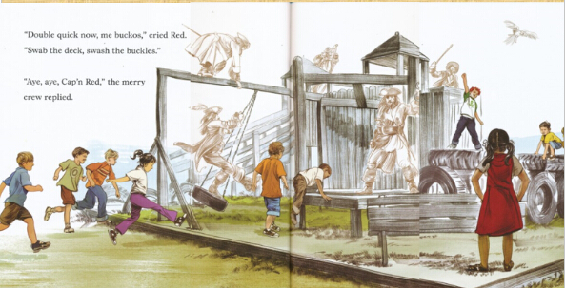

谢谢您的阅读！
请将回馈信息发至：黄家坤 （Jackie Huang）
安德鲁﹒纳伯格联合国际有限公司北京代表处
北京市海淀区中关村大街甲59号中国人民大学文化大厦1705室, 邮编：100872
电话：010-82504106
传真：010-82504200
Email: JHuang@nurnberg.com.cn
网址：www.nurnberg.com.cn
微博：http://weibo.com/nurnberg
豆瓣小站：http://site.douban.com/110577/
微信订阅号：安德鲁书讯

